**Plan de Proyecto**

**“PokeGuia”**

***[PG]***

***Fecha:[23/05/2023]***

**Tabla de contenido**

Contenido

Datos del documento 3

Propósito del plan de proyecto 4

Alcance del proyecto 4

Metodología de Desarrollo 6

Definición de roles y responsabilidades 6

Estructura de Desglose de trabajo 6

Calendarización de las actividades 7

Resumen de riesgos 7

Definición de artefactos 7

Condiciones de aceptación para cierre del proyecto 8

Anexos 9

Anexo 1: Matriz R.A.C.I. 10

Anexos 2. Diagrama EDT 11

Anexo 3. Diccionario EDT 12

Anexo 4. Carta Gantt 13

# Datos del documento

Histórico de Revisiones

|  |  |  |  |
| --- | --- | --- | --- |
| Versión | Fecha | Descripción/cambio | autor |
| 1.01 | 12/07/23 | Ajuste de interfaz | Pepe Masías |
| 1.23 | 15/08/23 | Optimización sistema | María Gonzales |
| 2.0 | 20/09/23 | Adaptabilidad plataformas | Marcelo Espinoza |

Información del Proyecto

|  |  |
| --- | --- |
| Organización | Duoc UC. Escuela de Informática y Telecomunicaciones |
| Sección | 007D |
| Proyecto (Nombre) | Poke-Guia |
| Fecha de Inicio | 19/05/23 |
| Fecha de Término | 05/11/23 |
| Patrocinador principal | Nintendo |
| Docente | Luis Bravo |

Integrantes

| Rut | Nombre | Correo |
| --- | --- | --- |
| **19778227-7** | **Felipe Torres** | **fel.torresg@duocuc.cl** |
| **19503382-K** | **Emerson Rojas** | **Eme.rojas@duocuc.cl** |
|  |  |  |
|  |  |  |
|  |  |  |

|  |
| --- |
| Propósito del plan de proyecto *Propósito, objetivo, visión que se espera de la planificación de este proyecto.* |
| Definir los objetivos y alcances del proyecto: el plan de proyecto establecerá claramente los objetivos del proyecto , que este caso sería desarrollar una aplicación que ayudaría a los jugadores novatos  Planificar la calidad y la gestión de riesgos: definirá los criterios de calidad que deben cumplir la aplicación y sus componentes.  Establecer Roles y Responsabilidades: asignar roles y responsabilidades claras a los miembros del equipo. |

|  |
| --- |
| Alcance del proyecto *Problema, solución propuesta y contexto del proyecto.* |
| Problema: jugadores novatos que les cuesta comprender el combate y sus aspectos más básicos.  Solución: Desarrollar una aplicación que entrega recursos educativos, consejos estratégicos , herramientas para los jugadores novatos.  Contexto: el proyecto se enfoca en el desarrollo de una aplicación accesible para los jugadores novatos de Pokémon. La aplicación proporcionara información básica. |
| *Funciones esperado del software a desarrollar.* |
| Tabla de tipos de los Pokémon  Naturalezas de los Pokémon(Descripción) |
| *Rendimiento esperado del software a desarrollar.* |
| Funcione de manera optima en todas las plataformas posibles y de interés para los usuarios y el dueño de la marca. |
| *Restricciones del proyecto.* |
| Las restricciones se basan en las leyes de uso del propietario de la marca y sus intereses.  El presupuesto otorgado al equipo de desarrollo del proyecto. |
| Metodología de Desarrollo *Definir y justificar la metodología de desarrollo seleccionada.* |
| Metodología ágil , específicamente Scrum.  Se justifica por tener iteraciones cortas y enfocadas llamadas “Sprints”. Esta metodología nos permite una rápida adaptación a los cambios y mayor flexibilidad en la entrega de incrementos funcionales. |

|  |
| --- |
| Estructura de Desglose de trabajo *Definición de Diagrama y diccionario EDT. Adjuntar diagrama y diccionario* |
|  |

|  |
| --- |
| Calendarización de las actividades *Listado de actividades, tareas, duración, fechas, responsables, etc. Adjuntar Carta Gantt.* |
|  |

|  |  |
| --- | --- |
| Definición de artefactos *Listar y describir los artefactos o entregables que serán administrados y entregados durante el desarrollo del proyecto.* | |
| Artefacto | Descripción |
| Informe de características del proyecto | un documento que explica las características y funcionalidades del proyecto. |
| Prototipo funcional del producto | modelo inicial |
| Versión final del producto | modelo final con todas las mejoras implementadas a partir del feedback del prototipo |
|  |  |
|  |  |
|  |  |

|  |
| --- |
| Condiciones de aceptación para cierre del proyecto *Condiciones que se deben cumplir para dar termino al proyecto y margen de tolerancia de aceptación de defectos.* |
| Viabilidad Financiera : el proyecto debe contar con un presupuesto realista y viable.  Evaluación de riesgos: debe identificar los riesgos claves y desarrollar planes de mitigación.  Aprobación de interesados claves: los interesados relevantes deben aprobar y respaldar el proyecto. |

# Anexos

## Anexo 1: Matriz R.A.C.I.

## 

## Anexo 2. Diagrama EDT

## Anexo 3. Diccionario EDT

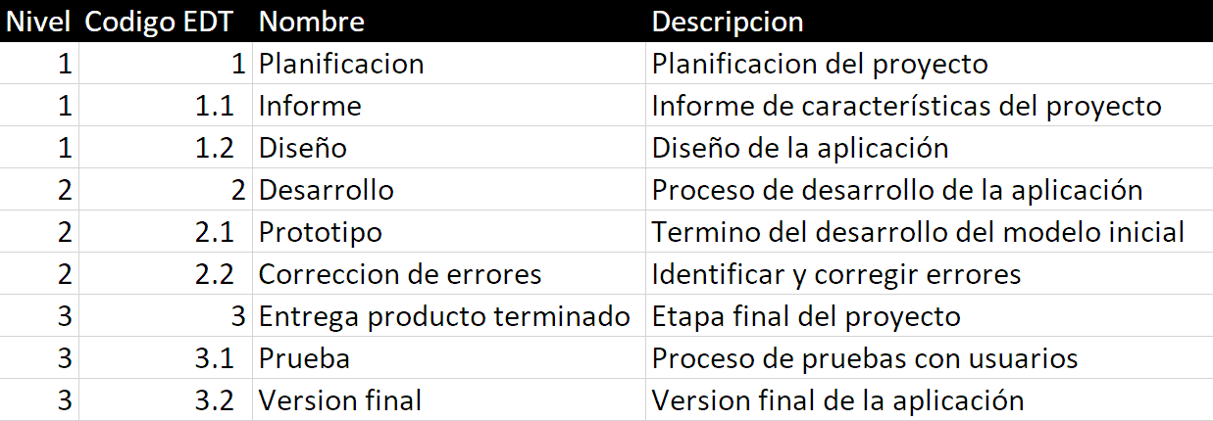

## Anexo 4. Carta Gantt

